Informacja prasowa Warszawa, 11 maja 2022
BEKSIŃSKI NA ŚLĄSKU - festiwal twórczości, jakiego nie było

Już 18 czerwca w Tichauer Art Gallery w industrialnych przestrzeniach Browaru Obywatelskiego w Tychach rozpocznie się wyjątkowy festiwal twórczości Zdzisława Beksińskiego zatytułowany „Beksiński na Śląsku”. Obejmie on wystawę 55 oryginalnych obrazów artysty, obszerną wystawę multimedialną „Beksiński Multimedia Exhibition - Human Condition”, a także szereg wydarzeń towarzyszących tj.: pokazy filmów o życiu Beksińskich, spotkania z ich przyjaciółmi, panele i dyskusje z gośćmi, a także koncert finałowy „Świat Mistrza Beksińskiego”. Będzie to pierwsze w Polsce tak kompleksowe przedsięwzięcie artystyczne poświęcone twórczości tego słynnego malarza. Współorganizatorami festiwalu są Muzeum Historyczne w Sanoku oraz Fundacja Beksiński.
Przez ponad 3 miesiące, od 18 czerwca do 25 września, wszyscy miłośnicy twórczości Zdzisława Beksińskiego będą mogli uczestniczyć w szeregu niezwykłych wydarzeń związanych bezpośrednio z twórczością słynnego polskiego Mistrza dystopijnego surrealizmu. Festiwal „Beksiński na Śląsku” odbędzie w niezwykle urokliwych przestrzeniach Tichauer Art Gallery w Browarze Obywatelskim w Tychach - zupełnie nowym miejscu na kulturalnej mapie Polski. Najważniejszym punktem programu będzie pierwsza, tak obszerna wystawa malarstwa Zdzisława Beksińskiego na Śląsku, w skład której wejdzie 50 wyselekcjonowanych obrazów z kolekcji Muzeum Historycznego w Sanoku, wyłącznego spadkobiercy Mistrza, a także 5 nietuzinkowych dzieł z tzw. “kolekcji japońskiej” - zbioru obrazów zakupionych na początku lat 90. XX wieku przez tajemniczych kolekcjonerów z Kraju Kwitnącej Wiśni w celu stworzenia Muzeum Sztuki Wschodnioeuropejskiej w Osace. Obrazy te do niedawna były uważane za zaginione.
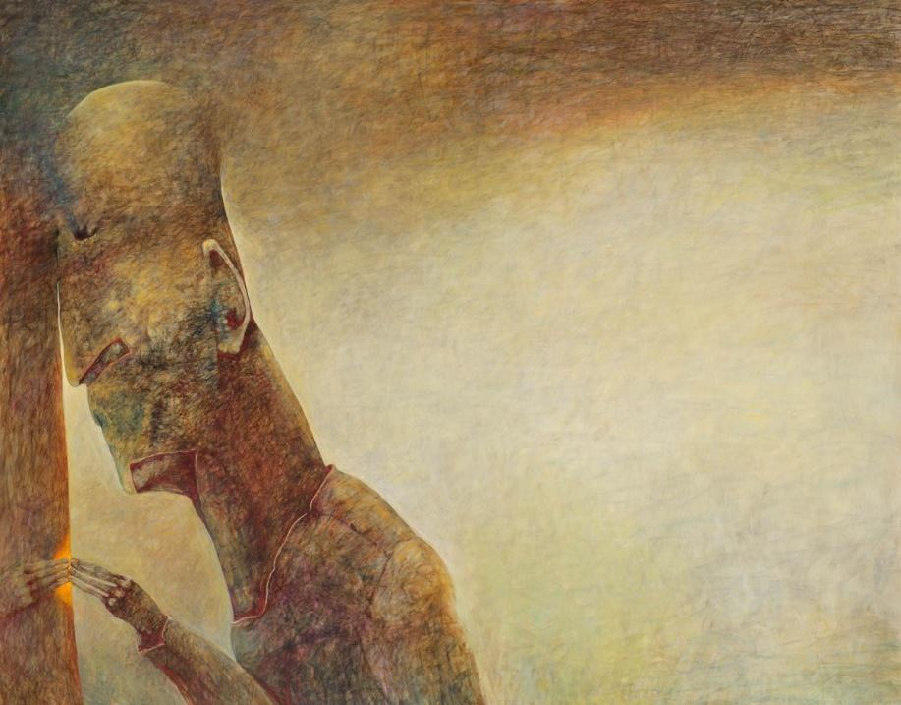
Fot. Zdzisław Beksiński - Bez tytułu (“W6”), 1998, Muzeum Historyczne w Sanoku
- Wystawa w pełni reprezentatywnie pokazuje dwa najważniejsze okresy twórczości Zdzisława Beksińskiego - realizm fantastyczny i 20 ostatnich lat jego pracy. Wystawa adresowana jest do każdego, kto chciałby bliżej poznać świat wizji tego wielkiego artysty, który stworzył swój niepowtarzalny i przejmujący styl malowania. Na wystawie zaprezentujemy różnorodny wachlarz obrazów, spinający klamrą lata 1970-2005, co pozwoli zaobserwować dynamikę rozwoju jego sztuki na przestrzeni kilkudziesięciu lat. Równocześnie stworzy wyjątkową okazję do duchowej wędrówki labiryntem niezwykłego talentu i nieograniczonej wyobraźni twórcy. Warto dodać, że do Muzeum Historycznego w Sanoku Zdzisław Beksiński przekazywał obrazy, które osobiście uważał za najlepsze, więc widzów czeka wspaniała uczta dla oczu i ducha - mówi Anna Będkowska, wiceprezes Zarządu Tichauer.
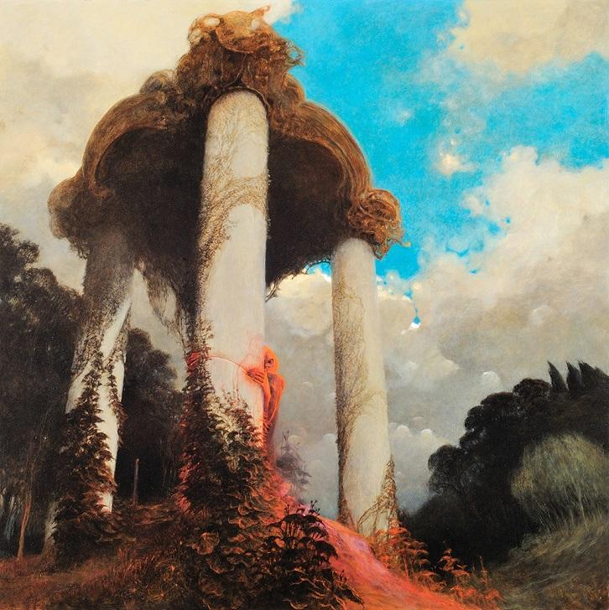
Fot. Zdzisław Beksiński - Bez tytułu (“AC79"), 1979, Muzeum Historyczne w Sanoku
Obok głównej wystawy malarstwa Mistrza w przestrzeniach Tichauer Art Gallery zagości także niezwykła wystawa multimedialna „Beksiński Multimedia Exhibition - Human Condition” organizowana przez Fundację Beksiński. To multimedialna podróż przez twórczość artysty w ekscytujący sposób łącząca obraz i dźwięk. Wybrane dzieła Zdzisława Beksińskiego zostaną zaprezentowane na wielkoformatowych ekranach w połączeniu z muzyką lub w stereoskopii (3D), a poprzez technologię VR każdy z odwiedzających będzie mógł wręcz „wejść do wnętrza obrazów”. Nie zabraknie także pokazów mappingu, wystawy kilkudziesięciu prac Beksińskiego zrealizowanych za pomocą grafiki komputerowej czy fotomontażu, licznych fotografii i unikatowych materiałów video z prywatnych archiwów artysty i Fundacji Beksiński.

Festiwalowi będą towarzyszyć również wydarzenia specjalne poświęcone twórczości i życiu artysty. W programie znajdą się m.in. pokazy filmów dokumentalnych o rodzinie Beksińskich i spotkania z ich twórcami, panele i dyskusje z gośćmi dotyczące wątków śląskich w życiu Beksińskich, dzień z Tomkiem Beksińskim, w ramach którego odbędzie się pokaz filmu „Dr. Jimmy”, spotkanie z jego przyjaciółmi i bliskimi, a także wieczór Romantyków Muzyki Rockowej tj. kultowa potańcówka na kształt tych, jakie prowadził w czasach studenckich słynny Nosferatu.
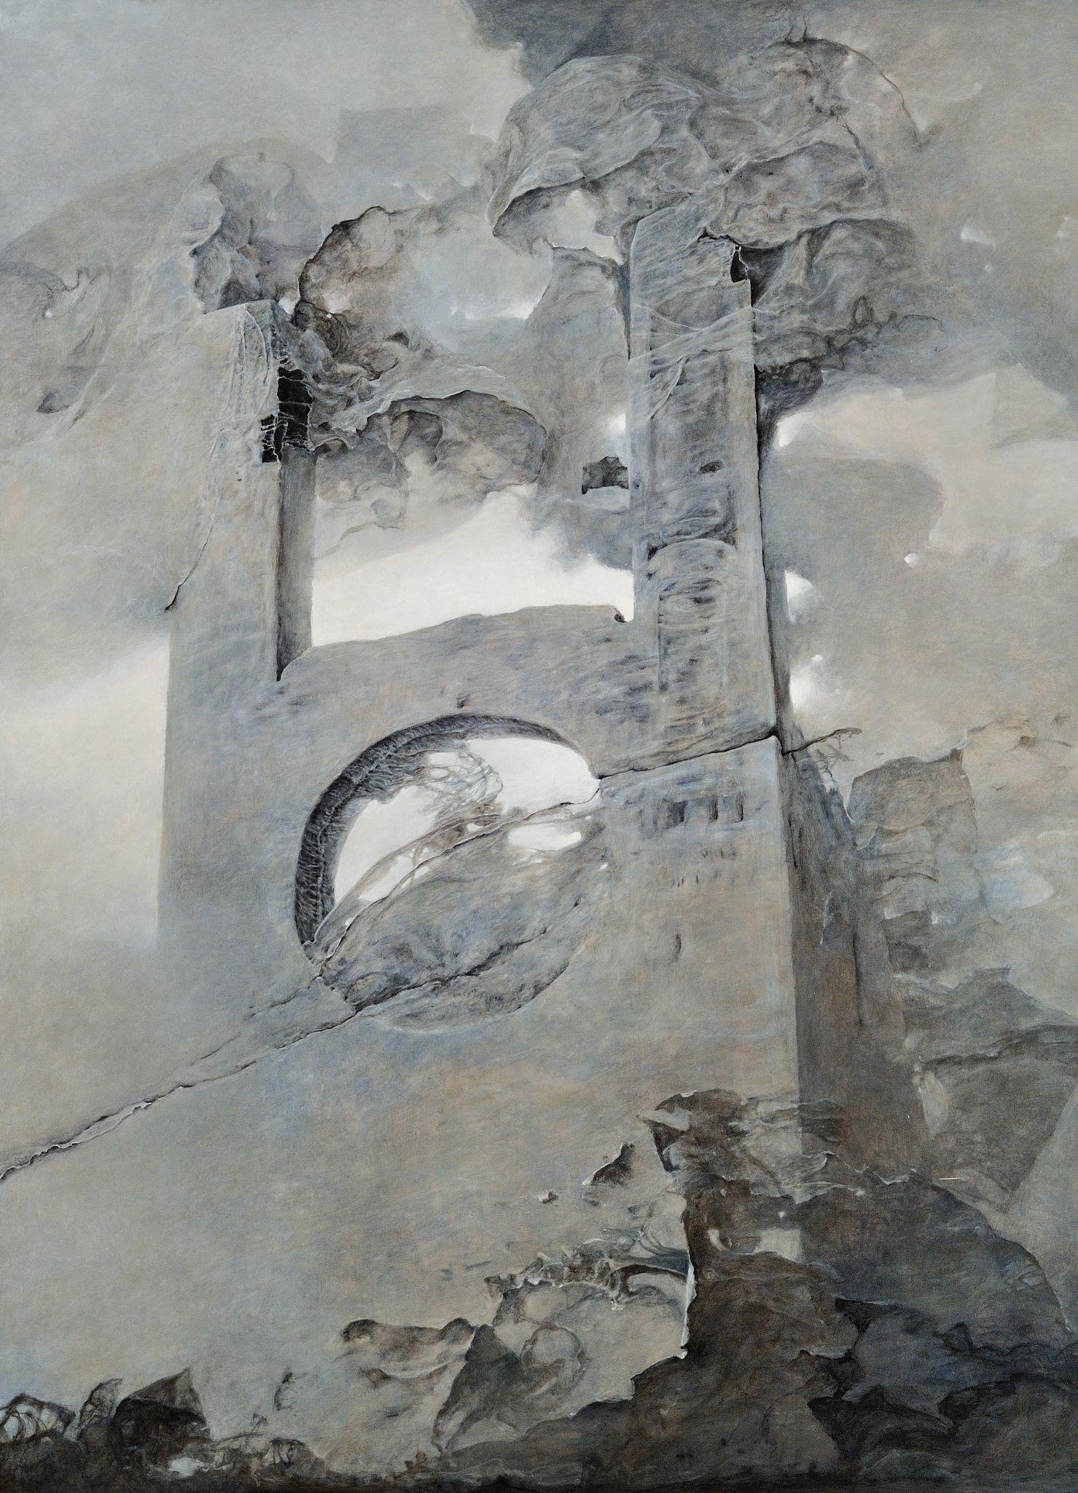
Fot. Zdzisław Beksiński - Bez tytułu (“R6”), 2001, Muzeum Historyczne w Sanoku
Na zakończenie festiwalu, 24 września w katowickim Spodku odbędzie się wyjątkowy koncert „Świat Mistrza Beksińskiego” organizowany przez Fundację Beksiński we współpracy z Muzeum Historycznym w Sanoku. Jako że Zdzisław Beksiński tworzył w nieustającym kontakcie z muzyką, fani będą mogli zobaczyć jego obrazy w integralnym połączeniu z różnymi kompozycjami, co da im możliwość doświadczenia jego twórczości na nowym poziomie. W części pierwszej koncertu usłyszą utwór współczesny „Sine Titulo”, specjalnie skomponowany przez dyrygenta Szymona Sutora, a w drugiej część „Requiem” Alfreda Schnittkego, ulubionego kompozytora Beksińskiego. Dodatkowo w dniu koncertu będzie można zobaczyć wystawę oryginalnych i specjalnie wyselekcjonowanych obrazów Zdzisława Beksińskiego, innych niż prezentowane w Tichauer Art Gallery.

- Już od 18 czerwca serdecznie zapraszamy wszystkich miłośników twórczości Zdzisława Beksińskiego na ten wyjątkowy i największy w historii festiwal jego twórczości. Cieszymy się, że powstał we współpracy z najważniejszymi instytucji związanymi z artystą, czyli Muzeum Historycznym w Sanoku i Fundacją Beksiński. Jeśli do przekrojowej wystawy malarstwa dodamy wystawę multimedialną, VR, wydarzenia towarzyszące i koncert finałowy, będący ekscytującym połączeniem obrazu i dźwięku, okaże się, że odwiedzający będą mogli poznać twórczość Zdzisława Beksińskiego w pełni - dodaje Anna Będkowska.
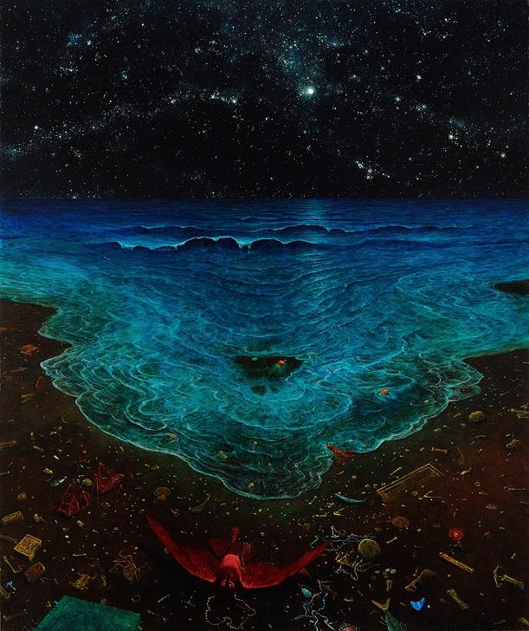
Fot. Zdzisław Beksiński - Bez tytułu (“AG76"), 1976, Muzeum Historyczne w Sanoku
Honorowy Patronat nad festiwalem „Beksiński na Śląsku” objął Marszałek Województwa Śląskiego Jakub Chełstowski.
Więcej informacji:
https://www.facebook.com/beksinskinaslasku
https://www.instagram.com/beksinskinaslasku
https://tichauer.pl

Bilety już są dostępne w sprzedaży pod linkiem https://cutt.ly/Beksinski_na_Slasku_BILETY

Informacje organizacyjne:

Orientacyjny czas zwiedzania wystawy to 40 min. Bilety oferowane są na określone przedziały godzinowe: 9:00 - 12:00, 12:00 - 15:00, 15:00 - 18:00, 18:00 - 21:00. W wybranym przedziale czasowym można odwiedzić ekspozycję o dowolnej porze.

Ceny biletów:

Wystawa malarstwa Zdzisława Beksińskiego: bilet normalny: 39 zł, bilet ulgowy: 30 zł
Wystawa malarstwa Zdzisława Beksińskiego + Wystawa Beksiński Multimedia Exhibition - Human Condition: bilet normalny: 55 zł, bilet ulgowy: 45 zł, bilet grupowy (powyżej 30. osób): 45 zł

Do zakupu biletu ulgowego na wystawę malarstwa Zdzisława Beksińskiego uprawnieni są:
- uczniowie/studenci z ważną legitymacją uczniowską/studencką,
- seniorzy powyżej 65 roku życia,
- osoby niepełnosprawne (wraz z opiekunem) w weekendy, od piątku do niedzieli.
Do darmowego wstępu na wystawę malarstwa Zdzisława Beksińskiego uprawnione są:
- osoby niepełnosprawne (wraz z opiekunem) od poniedziałku do czwartku,
- dzieci do 6 roku życia.

Bilety na wystawę Beksiński Multimedia Exhibition - Human Condition są do nabycia wyłącznie stacjonarnie, po okazaniu biletu wstępu na wystawę malarstwa Zdzisława Beksińskiego.

Kontakt dla mediów:
Agencja Face it, Joanna Owsianko, tel. 502 126 043, e-mail: j.owsianko@agencjafaceit.pl

--------------------------------------------------------------------------------------------------------------------------------
Browar Obywatelski to innowacyjne miejsce w Tychach, gdzie spotyka się biznes, kultura i sztuka, tradycyjne, śląskie wartości i nowoczesne, europejskie myślenie o funkcji postindustrialnych zabudowań. Sercem Browaru Obywatelskiego jest Tichauer Restaurant, podobnie jak sercem śląskiego domu, jest kuchnia. W historycznym wnętrzu restauracji króluje kuchnia europejska. Browar Obywatelski jest także producentem piwa Tichauer, warzonego w oparciu o klasyczne receptury sprzed 120 lat. Punktem centralnym jest Tichauer Art Gallery.

